ROTEIRO DE ESTUDO
LÍNGUA PORTUGUESA- 6°A e B
PROF. KARINA C.
SEMANA: DE 22 À 26/06/2020
6 AULAS

HABILIDADE À SER TRABALHADA
- ANALISAR AS FUNÇÕES DA LINGUAGEM PREDOMINANTES NOS TEXTOS EM SITUAÇÕES ESPECÍFICAR DE INTERLOCUÇÃO.

ELEMENTOS DE COMUNICAÇÃO

COMUNICAÇÃO é um processo de TRANSMISSÃO E RECEPÇÃO de mensagens entre um emissor e um receptor.

EX: Emissor: quem fala, emite ou escreve algo.
Receptor: quem escuta, recebe ou lê uma informação.

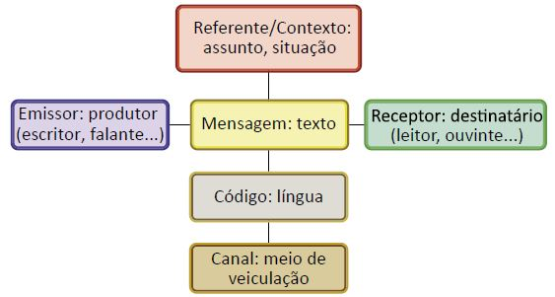

QUAIS SÃO OS ELEMENTOS DA COMUNICAÇÃO?
O processo de comunicação é formado por 6 elementos essenciais:
*Emissor
*Receptor
*Mensagem
*Canal
*Código
* Contexto/referente
EMISSOR: Quem produz e emite a mensagem, também chamado de locutor ou falante.
RECEPTOR: Recebe a mensagem emitida pelo emissor, também chamado de interlocutor ou ouvinte. Pode ser uma pessoa ou um grupo de pessoas.
MENSAGEM: Conjunto de informações emitidas pelo emissor. Pode ser verbal ou não verbal, escrita ou falada.
CANAL: Meio no qual ou pelo qual a mensagem é transmitida. Fala, diálogo, celular, e-mail, rádio, televisão, jornal, etc
CÓDIGO: Conjunto de sinais utilizados na transmissão, língua portuguesa, inglesa, cores, sons...
CONTEXTO/REFERENTE: É a situação comunicativa em que se encontram os interlocutores: o ambiente, espaço, tempo

Para que haja comunicação é necessário que todos esses elementos estejam presentes. É necessário que a mensagem emitida pelo emissor seja compreendida. Para tal, o emissor e o receptor devem estar envolvidos na mesma situação comunicativa, o canal deve estar acessível a todos os interlocutores e o código tem que ser conhecido e compreendido também por todos.
Falhando um desses elementos a mensagem não será bem transmitida não havendo comunicação.
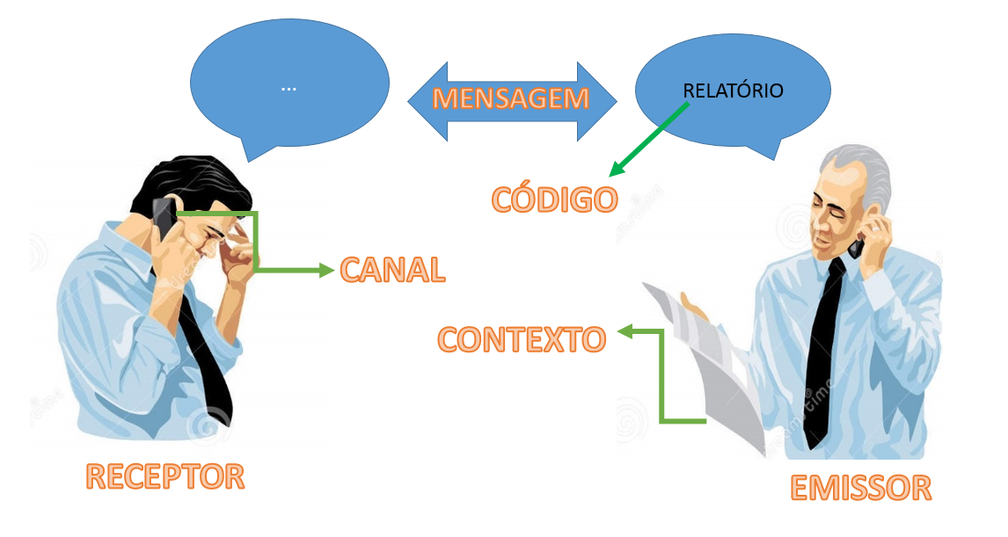
O DIRETOR da empresa faz uma ligação ao FUNCIONÁRIO solicitanto O RELATÓRIO MENSAL DE VENDAS da empresa

EMISSOR: o diretor
RECEPTOR: funcionário
MENSAGEM: pedindo para enviar o relatório da venda mensal da empresa.
CANAL: ligação telefônica/
CÓDIGO: Língua portuguesa
CONTEXTO/REFERENTE: empresa, ambiente de trabalho.

ATIVIDADE:
Enviar atividade para e-mail institucional karinachioda@prof.educacao.sp.gov.br
Ou google Classroon.

Observe a tirinha da Mafalda e responda:

O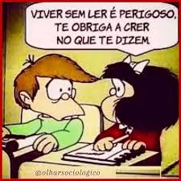
Sobre a situação comunicativa:
EMISSOR......................................................................
RECEPTOR....................................................................
MENSAGEM.................................................................
CANAL..........................................................................
CÓDIGO........................................................................
CONTEXTO./REFERENTE...................................................................

